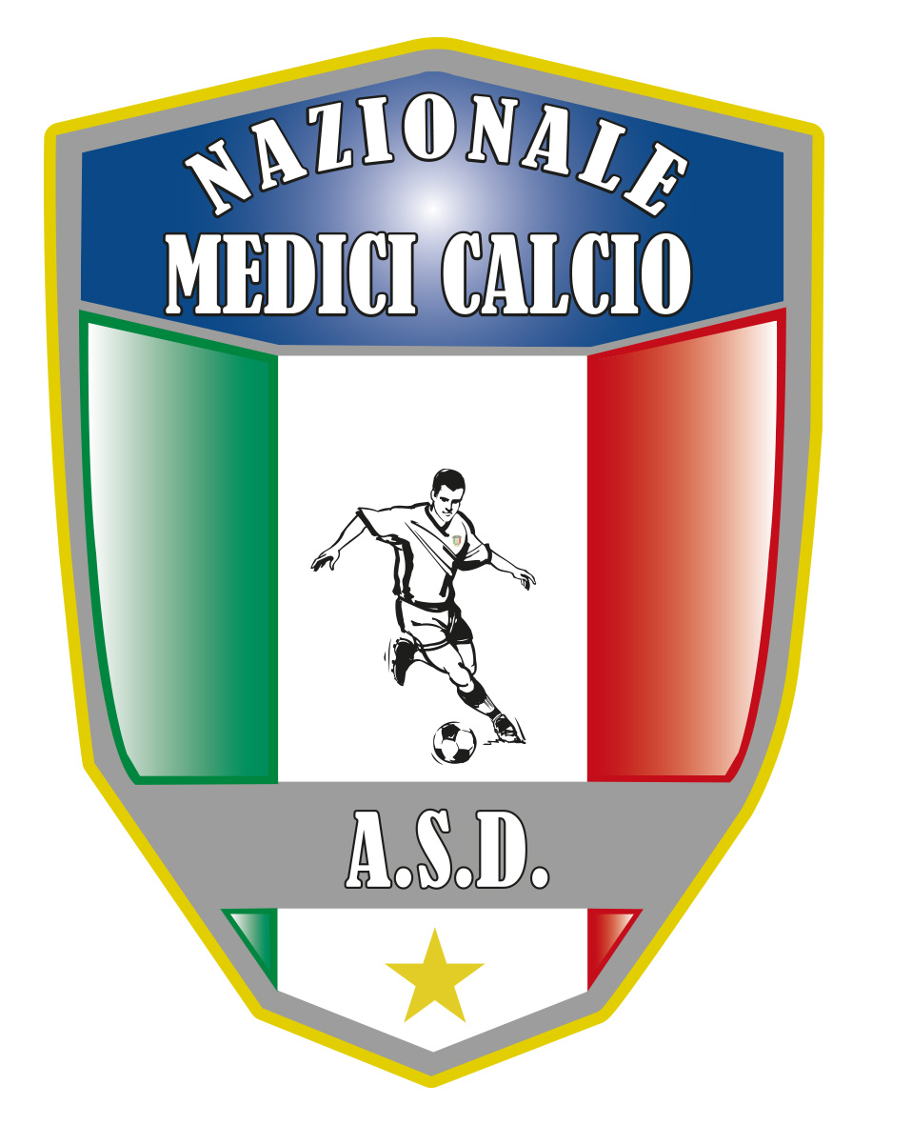

COMUNICATO UFFICIALE N. 4 ANNO 2023
XXI CAMPIONATO NAZIONALE MEDICI CALCIO
ISOLA DI CAPO RIZZUTO 24 GIUGNO-1 LUGLIO 2023
Consiglio Direttivo straordinario del 19/06/2023
(via web)
Sono presenti Il Presidente dr G. Borrelli, il Vice Presidente dr. A. Caputo, I consiglieri Dr, F. D’Amelio , dr. P. Naim ed il dott. Teo Guzzetta.
Ordine del Giorno
- Discussione RICHIESTA DEI DOTT. RI CIRRI E CARNUCCIO PER REINTEGRO CON EFFETTO IMMEDIATO
- PARTECIPAZIONE DELLA SQUADRA VINCITRICE DEL CAMPIONATO 2023 ALLA CHAMPIONS LEAGUE DELLE PROFESSIONI ( PRESUMIBILMENTE OTTOBRE 2023)

In merito al punto 1 Viene esaminata la richiesta dei colleghi in oggetto, dopo ampia discussione e dopo aver letto attentamente le lettere di scuse che verranno pubblicate, considerato che hanno effettuato un anno della squalifica comminata, considerato che traspare un vero pentimento di quello che e’ stato commesso, augurandoci che cio’ sia un nuovo punto di partenza da cui tutto il movimento associativo ne possa uscire rafforzato, si decide per il reintegro immediato del dott. Cirri e del dott. Carnuccio che quindi potranno prendere parte al campionato 2023. Per quanto riguarda il punto 2, si decide di accettare la proposta ricevuta e quindi di partecipare alla CHAMPIONS LEAGUE DELLE PROFESSIONI. Come detto partecipera’ la squadra vincente il campionato. In caso di rinuncia si procedera’ con la seconda classificata. In caso di ulteriore rinuncia , si procedera’ con sorteggio o altro metodo che sara’ deciso successivamente per stabilire la squadra che prendera’ parte alla champions league delle professioni 2023.

Il Presidente dr. Giovanni Borrelli
Il CD: Dr. A Caputo (Vice Presidente), Dr F. D’Amelio, Dr. F. Guzzetta, Dr. T. Guzzetta

Il segretario Nazionale: Dr. F. Stanzione

Il Presidente Il segretario

Giovanni Borrelli Francesco Stanzione

----------------------
A.S.D. Nazionale Medici Calcio
Sede:Via Maresca 29- 80058 Torre Annunziata (Na)Tel 0813621226
Presidente: Dr. Giovanni Borrelli Tel. Mobile: 3388383481– Mail:gianniborrelli73@yahoo.it
Pec: nazionalemedicicalcio@pec.it
Segretario: Dr. Francesco Stanzione Tel.Mobile: 3496630637- Mail: dott.stanzione@libero.it
Sito web: http:/nazionalemedicicalcio.it
CF: 94032930789
P.IVA 08904861211

